凉山州2020-2021学年度下期期末检测
高二地理试题
注意事项：全卷共8页（试题卷6页，答题卷2页），考试时间为90分钟，满分100分；请将自己的学校、姓名、考号写在答题卷密封线内，答题只能答在答题卷上，答题时用蓝黑墨水笔（芯）书写。考试结束后，只将答题卷交回。
第Ⅰ卷（选择题共50分）
一、单项选择题（本大题共25个小题，每小题2分，共50分。在每个小题所列的四个选项中，只有一个选项符合题目要求，少选、多选均不得分。）
气候舒适度分为舒适、较舒适、较不舒适、不舒适四类，主要与气温、湿度、风速等因素相关。下图示意我国北京与甲、乙、丙三城市气候舒适度的月变化，据此完成1～2题。
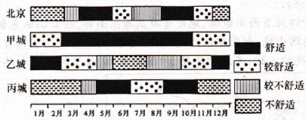
1．甲、乙、丙三城市最可能是（ ）
A．贵阳、西安、长春 B．南宁、武汉、石家庄
C．兰州、上海、沈阳 D．昆明、海口、哈尔滨
2．有关甲、乙、丙三城市所在省的叙述，正确的是（ ）
A．甲城市所在省的简称是黔 B．乙城市所在省的地势大致为中间高四周低
C．丙城市所在省全部为外流区 D．甲、乙、丙三城市所在省石油资源非常丰富
下列山脉都是我国重要的地理分界线，据此完成3-4题。
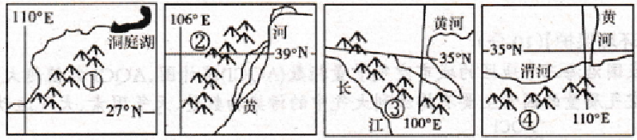
3．关于图中山脉的说法，正确的是（ ）
A．①山脉在地形地势的分界上与太行山相似
B．②山脉为一、二级阶梯分界线
C．③山脉是我国北方地区和南方地区的分界线
D．④山脉是季风区与非季风区的界线
4．图中山脉两侧的农业生产活动种植业和畜牧业差异最大的是（ ）
A．① B．② C．③ D．④
彝族传统的土掌房（如下图）多是厚土胚墙的平屋顶建筑。屋面户户相连，下家屋顶是上家的庭院，形成“楼上楼”景观。据此完成5～6题。
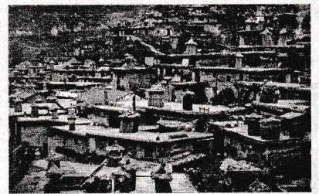
5．下列关于土掌房最突出的优点和土掌房屋面兼具的主要功能的叙述，正确的是（ ）
①保暖隔热 ②防水防潮 ③观景瞭望 ④晾晒作物
A．①③ B．②④ C．②③ D．①④
6．根据土掌房的特点可判断当地（ ）
A．降水日数多 B地势起伏大 C．水资源短缺 D．土壤肥力高
2019年春晚，北京主会场与三大分会场深圳、井冈山、长春共同演绎着新春大联欢。借助春晚，人们在享受过年喜庆的同时，也领略到不同地域的自然和文化特色。据此完成7～8题。
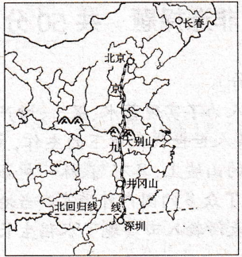
7．有关春晚四个城市的叙述，正确的是（ ）
A．戏曲方面，长春主要的地方剧种有黄梅戏和二人转
B．民居方面，北京四合院建筑反映出其外向性、开放性的地域文化
C．交通方面，井冈山是京九铁路通过的唯一革命老区
D．气候方面，深圳地处热带，气候为亚热带季风气候
8．春晚的四个会场所在地以不同的地理标准划分可以分成不同的分组。按下列地理标准划分，分组正确的是（ ）
A．温度带—北京、长春 B．城市等级—井冈山、北京
C．干湿地区—井冈山、深圳 D．经济地带—长春、深圳
读中国冬夏季风的进退与副热带高压脊的位移关系图，据此完成9～10题。
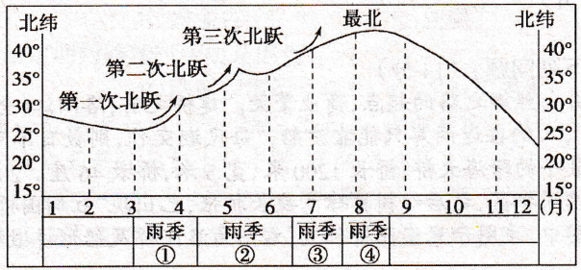
9．6月份对应的曲线相对平直，表明（ ）
A．受副热带高压脊控制 B．冬季风势力强盛 C．雨带停滞 D．受地形阻挡
10．关于锋面雨带位置与我国区域自然特征的叙述，正确的是（ ）
A．雨带位于①时，华北平原干旱缺水 B．雨带位于②时，黄河流域进入汛期
C．雨带位于③时，渤海沿岸台风活跃 D．雨带位于④时，东南沿海酷热伏旱
“第六产业”是指农户不仅种植农作物，而且从事农产品加工与销售，即将第一、二、三产业相加（1+2+3）或相乘（1×2×3），正好都等于6，故名“第六产业”。成都市浦江县成佳镇有着“中国西部绿茶之乡”的美誉，通过发展“第六产业”，昔日单一茶叶种植园又成为茶叶新品种培育基地、高端茶叶产业园和乡村旅游的“观光景点”，经济效益显著提升。据此完成11～12题。
11．成佳镇茶叶种植园的中心产业为（ ）
A．茶园旅游 B．茶叶销售 C．茶叶加工 D茶叶种植
12．关于成佳镇发展“第六产业”的叙述，正确的是（ ）
A．与传统的茶园相比，该模式的突出优势是品牌更多，环境更优
B．主要是为了改善茶叶品质，拓展销售的渠道
C．与传统的茶园相比，该模式的突出优势是产品更多，效益更高
D．主要是为了创造优美环境，促进旅游业的发展
水位是指水体的自由水面高出固定基面以上的高程，我国以黄海海平面为基面。沟通河流的湖泊与河流的水量存在互补的关系。下图是“我国某湖泊多年平均月入湖水量和月均水位变化图”。据此完成13～15题。
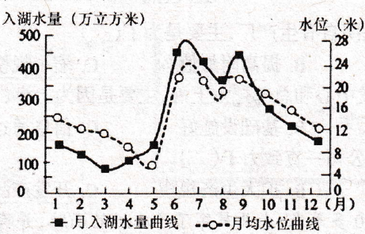
13．该湖泊可能是（ ）
A．纳木措 B．青海湖 C．天池 D．巢湖
14．7～8月人湖水量减少的主要原因是（ ）
A．湖面气温高，蒸发旺盛 B．湖区周围工业用水量大
C．流域内副热带高压影响，降水少 D．湖泊水位降低，湖水水量减少
15．下列关于图中信息推断正确的是（ ）
A．冬春季节，出湖水量大于入湖水量 B．该湖月均水位与入湖水量呈正相关
C．7～8月水位降低，流域内河水补给湖水 D．该湖流域内全年降水少
岳桦林带是长白山海拔最高的森林带。岳桦林林木低矮、树枝虬曲呈丛生状态，身躯大幅度倾斜，呈匍匐状生长，根系发达。岳桦林带气候寒冷，生长季短，只有其下部的岳桦才结实（种子）。岳桦结实的海拔上限称为岳桦结实线，岳桦林分布上限即长白山林线。监测表明，20世纪90年代以来，长白山北坡气候持续变暖，岳桦结实线基本稳定；林线的海拔快速提升了70～80米，但近年趋于稳定。据此完成16～18题。
16．造成岳桦树枝条虬曲，身躯大幅度倾斜的主要原因是（ ）
A．土壤贫瘠 B．风力强劲 C．气候严寒 D．地形陡峭
17．目前，长白山北坡林线附近的岳桦多为（ ）
A．幼树 B．中龄结实树 C．老树 D．各树龄组混生
18．推测20世纪90年代以来，长白山北坡岳桦林带（ ）
A．冬季升温幅度小，生长季稳定 B．冬季升温幅度大，生长季延长
C．冬季升温幅度大，生长季稳定 D．冬季升温幅度小，生长季延长
1994年，我国某服装企业M公司在浙江温州成立，发展过程如下图所示。据此完成19～21题。
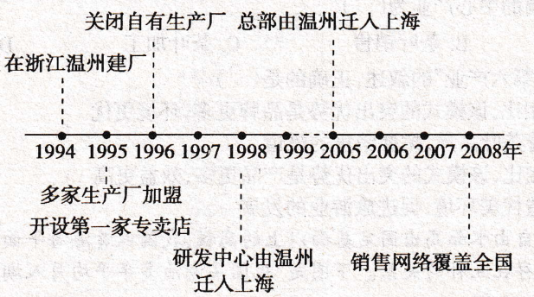
19．1996年，M公司关闭自有生产厂，主要是为了（ ）
A．降低人工成本 B．提高附加值 C．缩小规模 D．加强合作
20．M公司依次将研发中心和总部迁人上海，主要是因为上海（ ）
A．环境优美 B．基础设施好 C．信息通达 D．销售市场大
21．从发展过程看，M公司一直致力于（ ）
A．开拓国际市场 B．扩大生产规模 C．开发产品款式 D．打造自主品牌
我国某公路长500多千米，南北贯穿了多冰川的山脉，并跨越了多条河流。公路南端海拔约1070米，为山前洪积平原上的绿洲。该公路山区段每年9月底至次年5月底封路禁行。据此完成22～23题。
22．该公路位于（ ）
A．吉林 B．内蒙古 C．新疆 D．西藏
23．该公路山区段定期封路禁行主要是因为（ ）
A．洪水频发 B．路面积雪严重 C．泥石流多发 D．路面冻融沉降
干热岩是指一般温度大于20℃、埋深数千米，内部致密不透水的高温岩体，是一种新兴的地热能。干热岩发电蕴藏的热能十分丰富，干热岩地热发电比传统火力、水力发电更具有竞争力，未来干热岩地热资源将成为全球的主导能源之一，我国于热岩资源丰富，2o17年9月6日，我国在青海省首次钻获236℃的高温干热岩体，下图为干热岩发电示意图，据此完成24～25题。
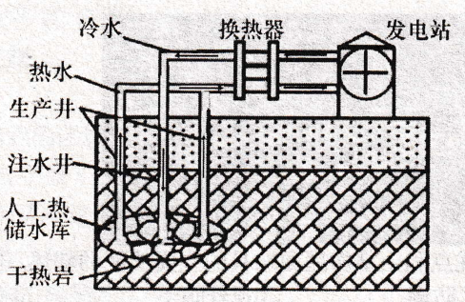
24．当前制约青海省干热岩规模化开采的主要因素是（ ）
A．技术 B．地形 C．市场 D．气候
25．干热岩地热发电比水力发电更具有竞争力的主要表现是（ ）
A．综合效益更强 B．对外界环境的干扰小
C．设备使用时间长 D．不排放温室气体
第Ⅱ卷（非选择题 共50分）
二、综合题（4个小题，共50分）
26．阅读图文材料，回答下列问题。（16分）
云南元阳山高谷深，沟壑纵横，哈尼人为了实现蓄水、保土、増产作用而建造的哈尼梯田，位于云南省元阳县的哀牢山南部，是哈尼族人世世代代留下的杰作，主要种植水稻，总面积约100万亩，全部镶嵌在海拔600～2000m之间的山坡上，具有“森林—村寨—梯田—河流”的垂直景观结构，2013年被列入世界遗产名录，吸引了众多的国内外游客。当地的生产生活顺应自然规律，梯田长年泡水且能利用雨季雨水冲洗地表污物入田实现了水稻生长过程中的自然施肥。
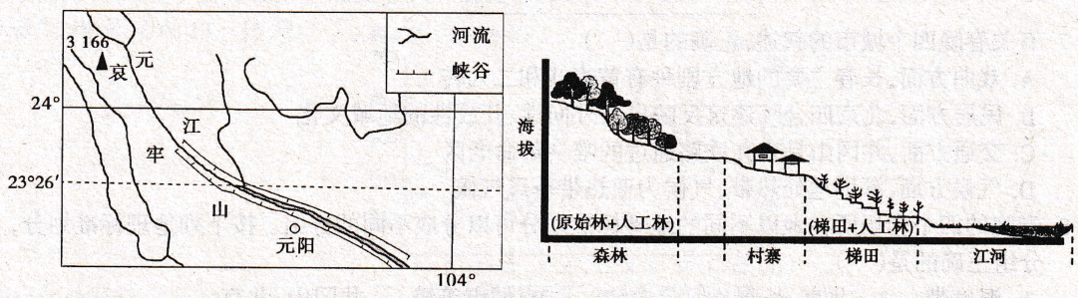
（1）根据材料，结合所学知识，简述哈尼族人修筑梯田对当地生产生活带来的有利影响。（6分）
（2）根据图文材料，分析当地雨季梯田实施自然施肥的原因。（6分）
（3）随着人口的增加，当地水资源利用变得紧张。为节约用水，有人建议改水田为旱地，你是否赞同，请说明理由。（4分）
27阅读图文材料，回答下列问题。（14分）
福建泉州港是古代海上丝绸之路的起点，商业繁荣。建桥之前，洛阳江（全长39千米）入海口“水阔五里，波涛滚滚”，人们往返两岸只能靠渡船，“每风潮交作，则数日不可渡”。1059年建成的洛阳桥是我国现存最早的跨海大桥，桥长1200米、宽5米，桥墩46座。2003年洛阳桥入海处建立了红树林湿地自然保护区，之后红树林肆意疯长扩张，已出现“红树围桥”景象，洛阳桥将可能变成“陆上桥”。下图中，左图示意洛阳桥位置，右图为洛阳桥及船形桥墩照片。
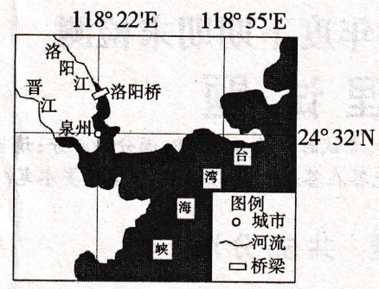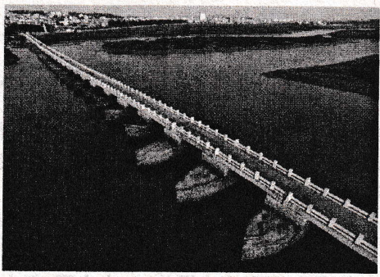
（1）根据材料，结合所学知识，说明古代在泉州洛阳江入海口弃渡建桥的原因。（6分）
（2）根据材料结合所学知识分析图中洛阳桥船形桥墩尖形端朝向河口上游的好处。（4分）
（3）推测红树林不断扩张可能导致洛阳桥逐渐变成“陆上桥”的过程。（4分）
28．【选修3：旅游地理】（10分）
稻城，古名“稻坝”，位于四川省西南边缘，地处青藏高原东南部，横断山脉东侧，属康巴藏区的甘孜藏族自治州。这座边远小城，却因被认为是“最后的香巴拉”而成为国内背包客心中的圣地。这里有辽阔的地域、绵延的山脉、丰腴的草场、清澈的溪流、圣洁的雪山和热情质朴的康巴人。
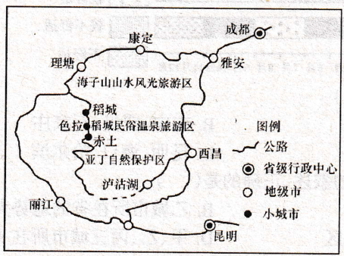
根据图文材料结合所学的知识评价稻城发展旅游业的条件。
29．【选修6：环境保护】（10分）
下图为我国沿海三个地区的城市空气质量指数（AQCI）统计图，AQCI数值越大则空气质量越差。影响空气质量的因素主要有排放到大气中的污染物数量天气因素大气运动状态等等。
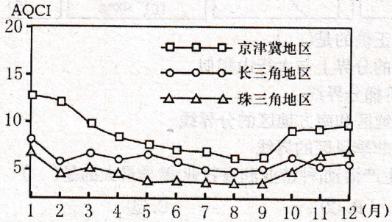
根据图文材料，结合所学的知识，指出我国城市空气质量指数在时间和空间上的变化特点，并分析其形成的原因。
凉山州2020～2021学年度下期期末考试
高二地理参考答案与评分标准
一、单项选择题（本大题共25个小题，每小题2分，共50分。）
1．D 2．B 3．A 4．B 5．D 6．B 7．D 8．C 9．C 10．A 11．D 12．C 13．D 14．C 15．A 16．B 17．A 18．C 19．B 20．C 22．C 23．B 24．A 25．B
二、综合题（4个小题，共50分）
26．（16分）
（1）修筑梯田增加了耕地面积，提高了粮食产量；平整土地，利于生产，能充分利用坡地土地资源，提高农业生产效率；梯田与其他耕作方式相比，水土流失较轻，有利于农业生态环境的保护（或梯田有利于保持水土）；梯田成为农业文化景观，利于发展旅游业。（任答三点得6分）
（2）当地雨季（夏季）高温多雨，为水稻的生长旺季，对肥料需求量大（2分）；高山森林区枯枝落叶、牲畜粪便积累丰富，村寨生活污水、有机废物排放量大（2分）；经雨水冲洗，地表形成肥沃水流，最终汇入梯田满足水稻生长需要。（2分）
（3）赞同。水田改为旱地，可大大减少水资源的使用和蒸发，能缓解水资源的紧张状况同时当地也不会因水资源的短缺，而造成生态恶化，既保护了生态环境，又维护了生物多样性。（4分）
不赞同。水田改为旱地后，将减少当地水域面积，减少蒸发、蒸腾水量，使气候变得更加干旱，加剧用水矛盾；破坏梯田景观，减少旅游收入；可以通过节约用水、建设水塘等储水设施等方法，满足用水。（4分）
27．（14分）
（1）洛阳江入海口口大内小，海潮汹涌，且夏秋多台风等大风天气，风浪大，造成渡船经常停渡（2分）；泉州港为古代海上丝绸之路的起点，商业繁荣，洛阳江两岸客、货流量增大（2分）；建桥后跨海更安全快速，且受天气影响较小（2分）。
（2）减缓上游来水对桥墩的冲击（2分）；河水流经此处时，出水口由宽变窄，流速加快，便于河口上游一侧排水、排沙，减少河口内涝和泥沙淤积（2分）。
（3）红树林大量生长，导致入海处水流速度变慢，泥沙在桥底大量淤积，水位变浅（2分）；退潮时受到红树林的阻滞，潮水侵蚀作用减弱，难以将桥底的泥沙带入海洋，桥底泥沙淤积加重，水位逐渐变浅（2分）
28．【选修3——旅游地理】（10分）
优势条件：景区知名度高；旅游资源独特且类型多样，地域组合好，集群状况好；与主要客源地（昆明、成都等城市）有公路连接，交通便利；客源地居民收入较高，出游率高。（任答三点得6分）
不利条件：多崩塌、滑坡等自然灾害；高寒缺氧；地区接待能力有限；山高路险，交通安全隐患大等。（任答两点得4分）
29．【选修6——环境保护】（10分）
变化特点 时间上：冬高夏低（春降秋升）（2分）；空间上：北高南低。（2分）
原因：冬季大气相对稳定，污染物不易扩散，夏季降水多，利于改善空气质量（2分）；北方冬季燃煤取暖，大气中的污染物增加，导致空气质量差（2分）；北方地区重工业集中，矿物能源消耗大。（2分）

